Итоги реализации подпрограммы «БЭД»
за 2014-2015 учебный год

- Краевой марафон «Экологический эрудит» по теме «Экология и культура»
Активное участие приняли - Хомякова Лера, Григорьева Ангелина, Рыжков Николай. Григорьева Ангелина - лауреат конкурса.
- Экологический праздник, посвященный принятию в юные экологи «Потерянный манускрипт». В команду вступили 7 уч-ся 5-х классов.
- Косливцев Иван - призер (3 место), Григорьева Ангелина - победитель
(1 место) муниципальной предметной олимпиады по экологии.
- Итоги школьного этапа предметной олимпиады:
1 место - Косливцев Иван (9класс), Григорьева Ангелина (7класс)
- Оформление выставки исследовательских работ в кабинете биологии.
- Организовали экскурсию-экспедицию в ботанический сад республики Алтай (с.Камлак), с целью изучения ООПТ .
- Экологический праздник «Синичкин день» в 5-х классах.
- Выставка и развешивание птичьих кормушек на территории села, школы и природного парка «Ая».
- Ученица 6б класса Плешкова Яна получила благодарность от WWF России (Всемирный фонд дикой природы) за участие в акции «Час Земли- 2015» и заботу о будущем нашей планеты (приложение 2).
- Подведены итоги заочного марафона «Экологический эрудит» по теме «По материкам и странам: Евразия. Животные». В очередном туре заочного экологического марафона (февраль-май 2015 года) участники команды «БЭД» стали лауреатами марафона: Вяткина Алина, Плешкова Яна, Моисеева Виктория.
- Межрегиональный исследовательский конкурс проектов «Птицы на кормушке» - 1 место (приложение 3).
- Диплом 1 степени в конкурсе «Птицы на кормушке» - Яна Плешкова, ученица 6б класса (приложение 3,4).
- Участие в общероссийской предметной олимпиаде по экологии и биологии «Олимпус» (итоги в июне).
- Межрегиональный исследовательский конкурс проектов «Когда горит трава» (итоги после 1 июня).
- Межрегиональный исследовательский конкурс проектов «Фотоохота: птицы в фокусе» (итоги после 1 июня).
- Экологический марафон « Весна без огня - лето, без дыма» (приложение 1).
- Участие в акции «Первоцветы нашего села» (6-7 классы).
- СМИ (приложение 5).

Приложение 1
План экологического марафона
«Весна без огня – лето без дыма»
2015год

№ | Наименование мероприятия | Классы | Сроки | Ответственные
1 | Экологические уроки «Нет весенним палам» | 1-11 | 11.04.15 | Команда БЭД
2 | Выпуск листовок «Сохраним леса от пожара" и распространение в общественных местах (1-2 шт., формат А4) | 1-4, 5-8, 9-10 | До 26.04.15 | Команда БЭД, начальные классы
3 | Встреча с главой муниципального образования | 5-7 | 20.04.15 | Команда БЭД
4 | Проведение флеш-моба «Пожары в природе - бедствие в народе». | 5- 9 | 25.04.15 | Команда БЭД
5 | Выставка противопожарных рисунков в ДК | 1-10 | 27.04.15 | Команда БЭД
6 | Видеолекция о проблеме неконтролируемых травяных палов на родительских собраниях | 7 | 23.0415 | Шегурова В.Д.
7 | Праздник «День птиц» | 1-4 | До 28.04 | Старыгина В.Н.
8 | Развешивание птичьих домиков на территории села | 5в | 12.04.15 | Команда БЭД, Шегурова В.Д.
9 | Работа по экологическим проектам:  - Альпийская горка  - Мемориал Славы села  - Памятник героям гражданской войны  - Школьный рокарий  - Цветник начальных классов | 5а  10  5-9 | В течение года  май  май  май | Засухина Л.А.  Братан Н.В.  Бунькова В.Н.  Команда БЭД  Иванина Н.В.
10 | Весенние работы в школьном дендрарии | 5-11 | Апрель, май | Команда БЭД, классные рук-ли
11 | Трудовой десант «Чистое село», «Чистый школьный двор» | 5-11 | Апрель, май | Команда БЭД, классные рук-ли
12 | Трудовой десант по экологической тропе в природном парке «Ая» | 5-9 | Апрель, май | Команда БЭД, Шегурова В.Д.
13 | Поездка команды БЭД на праздник «Цветение маральника» | 5-9 | Апрель | Команда БЭД, Шегурова В.Д.

Приложение 2
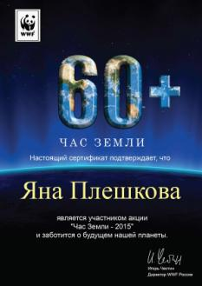
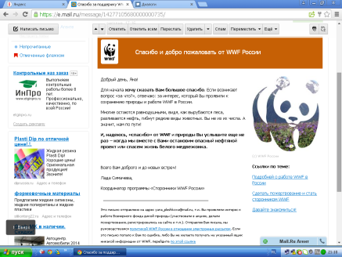

Приложение 3

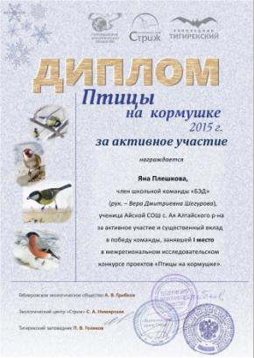
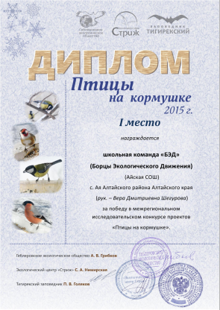

Экологический проект «Видовое разнообразие птиц нашей местности» Приложение 4
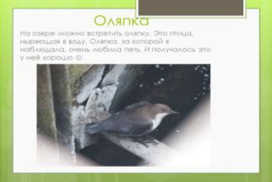
( пример)
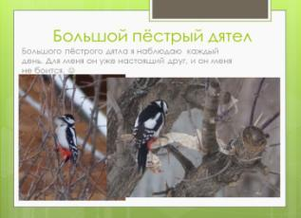
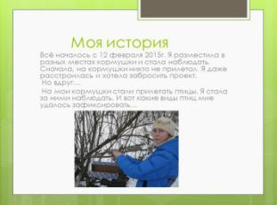

Приложение 5

Всероссийский сайт «Экодело» Сайт Тигирекского заповедника
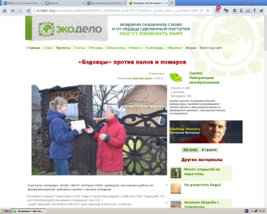
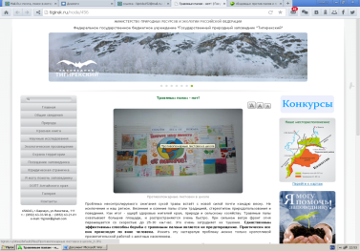

http://ecodelo.org/rossiyskaya_federaciya/sibirskiy_fo/altayskiy_kray/36.... http://tigirek.ru/node/456 http://tigirek.ru/node/456

